
T(r)ip 6 Das Oppidum Manching, Oberbayern
Was erwartet Dich?
… die Reste einer spätkeltischen befestigten Siedlung gekrönt von einem sehr ansprechenden modernen Museum mit sensationellen Funden!
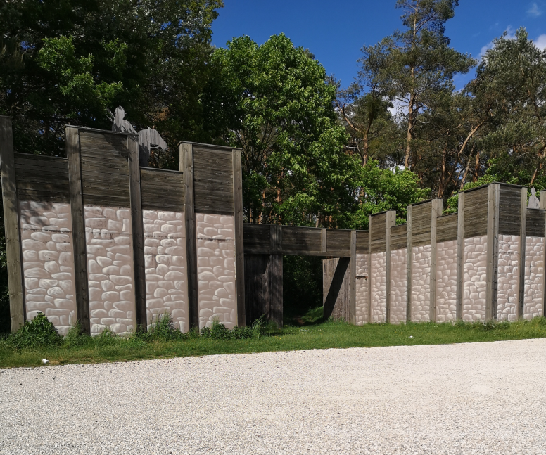Kulisse des Osttors

Auf dem Gebiet der heutigen Stadt Manching bestand schon zur Zeit der Kelten eine Siedlung, in der fast 10.000 Menschen in Stadtvierteln lebten, ihre Handwerke und Religion ausübten. Um 120 v. Chr. wurde sie eingefriedet. Sie war Teil eines europäischen Handelsnetzes, z. B. Eisen- und Glaswaren wurden hier gefertigt und gehandelt, aber auch Sklaven wie die zahlreichen Funde von Ketten zeigen.

Am besten beginnst Du Deine Tour mit einem Besuch im kelten römer museum. Denn besser kannst Du Dich nicht über das Leben der Kelten informieren.
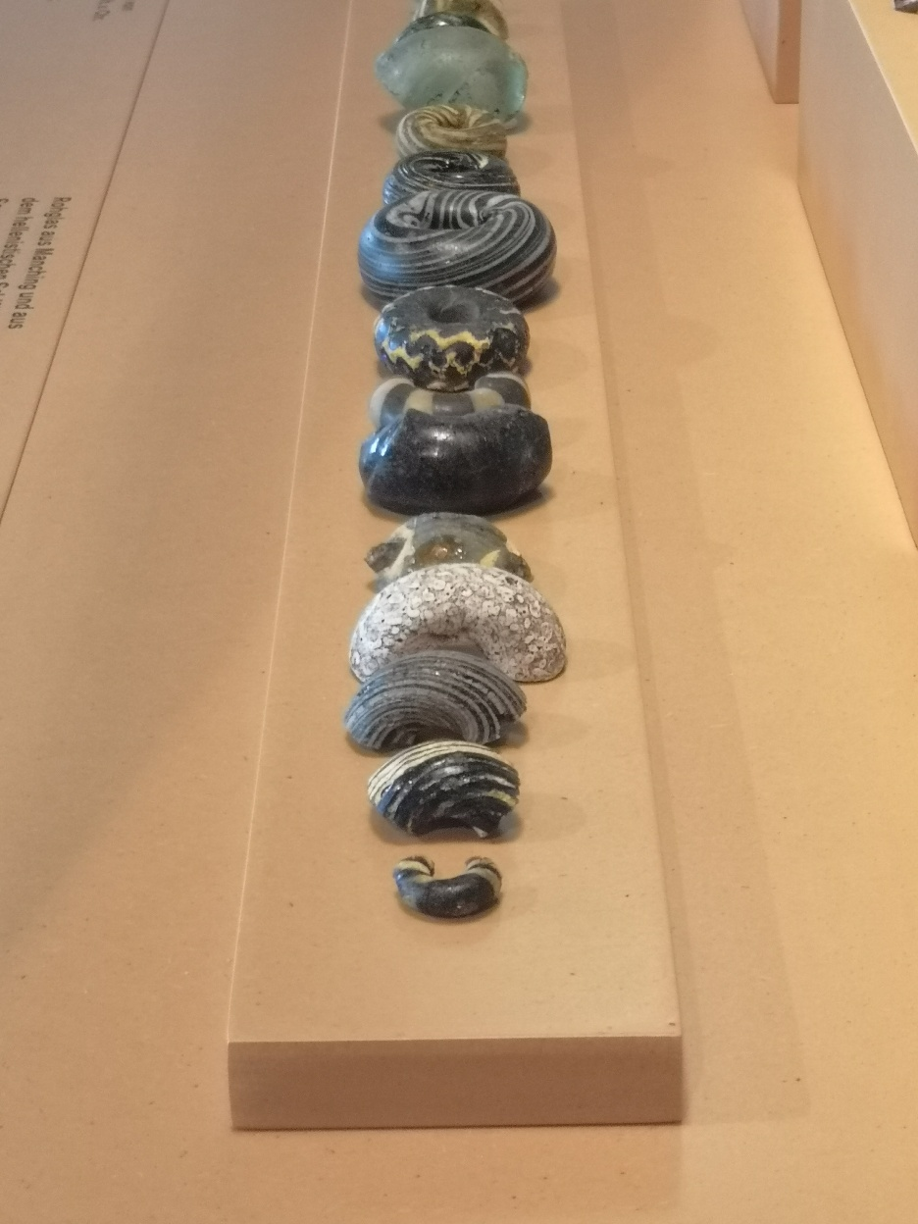
Glasschmuck aus Manching (kelten römer museum).

Anschließend kannst Du die Reste des Oppidums auf einem archäologischen Lehrpfad die reizvolle Landschaft- wenn Du die Anlagen von Airbus aus Deinen Perspektiven ausblendest – erkunden. Er führt Dich über den alten Ringwall, der noch von der mehr als 7 km langen Befestigung übrig geblieben ist. Am Osttor bekommst Du einen guten Eindruck von den enormen Dimensionen dieses Oppidums, das ca. 380 ha umfasste, das sind rund 543 Fussballfelder! Eine gut gemachte Rekonstuktion des Osttors hilft Dir, die Befestigungsanlagen zu begreifen. In der Umgebung kannst Du auch den keltischen Hafen oder eine Viereckschanze erkunden.
Wie kommst Du hin?
Hier kannst Du Dich über Öffnungszeiten und Preise informieren, Deine Anfahrt kannst Du hier planen.
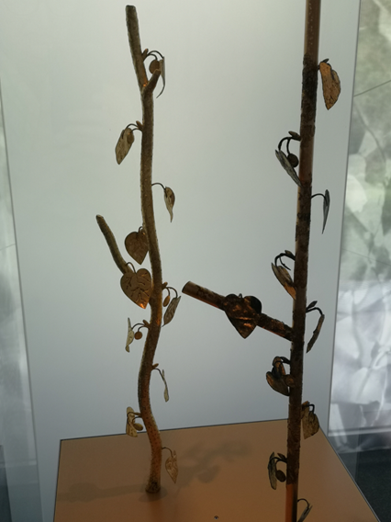
Replik und original Goldbäumchen im kelten römer museum
Am Heiligtum
Lass Deiner Fantasie und Deinem inneren Entdecker freien Lauf! Geh auf Deine Reise in die Vergangenheit und stell Dir vor, was hier ca. 120 v. Chr. war:
Du bist die Tochter eines Schmiedes, der Werkzeuge für andere Handwerker und Bauern der Siedlung herstellt, aber zuweilen auch Ketten für die Menschen, die hier gehandelt werden. Heute gehst Du in das Heiligtum, das mehrere Viertel von Deinem Elternhaus entfernt liegt. Du gehst über gerade Straßen vorbei an umzäunten Gehöften vorbei. Lange Vorratsspeicher liegen auf Deinem Weg aber auch das Handwerkerviertel, wo Du in die Läden und Werkstätten gerne hineinschaust. Glasringe haben es Dir besonders angetan, aber die sind sehr teuer, da das Material von weither kommt. Nur die Reichen aus der Oberschicht können sie mit vielen Goldmünzen kaufen, die hier geprägt werden. Schließlich kommst Du bei dem gepflasterten Platz an, der in der Mitte Deiner Siedlung liegt. Neben ihm ist das runde Heiligtum, das von einer Palisade umgeben ist. Der Bau ist sehr alt und schon Deine Vorfahren haben hier an Kulten teilgenommen, bei denen das Pferd aus Eisenblech verwendet wurde. Das ist sehr beeindruckend, aber Du magst am liebsten das Goldbäumchen mit seinen feinen herzförmigen Efeublättern, Eicheln und Knospen. Nur bei besonderen Prozessionen wird es von Druidinnen gezeigt, so wie heute und Du kannst es kaum erwarten…
KURZ UND KNAPP
Museum und Reste eines keltischen Oppidums
 Wenn Du alle sehenswerten keltischen hot spots um das Museum wie die Viereckschanze und den Hafen besuchen willst, plane weite Wege ein. Am besten geht das per Rad.
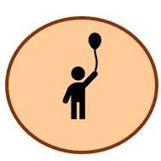Kinderfreundlich? Sehr und unter 6 Jahren ist der Eintritt frei!
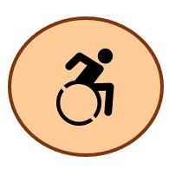 Barrierefrei, informiere Dich hier Spezielle Führungen für Menschen mit Lern- oder Sehschwierigkeiten. Du kannst Dir auch einen Koffer mit Tastobjekten ausleihen!
Im Museum gibt es eine Caféteria, in der Dir leckere selbstgebackene Kuchen und guter Kaffee liebevoll serviert werden :)
Auf dem Parkplatz „Am Braunweiher“, der rund 300 m vom Museum entfernt ist, kannst Du gut Dein Wohnmobil parken (max. 72 Stunden) und übernachten. Es gibt dort auch eine Ver- und Entsorgungsstation. Informiere Dich hier

Für Faktenchecker
Wer hat das Goldbäumchen vermutlich gefertigt und wurde es für kultische Zwecke verwendet? Schau auf die Seite des kelten römer museums und erfahre mehr zu diesem spannenden Fund. Welche Teile sind von dem eisernen Ross gefunden worden. Sieh es Dir auf der Seite des Museums ebenfalls an.

Du willst mehr wissen?
Es gibt jede Menge Bücher über die Kelten in Manching, einen Überblick findest Du auf der Seite des Museums. Wenn Du lieber Dokumentationen ansiehst, schau Dir „Mythos Kelten, Untergang und Erbe“ an.

